MELLÉKLETEK

1. MELLÉKLET A 8/2019.(IX. ) ÖNKORMÁNYZATI RENDELETHEZ
Szabályozási terv
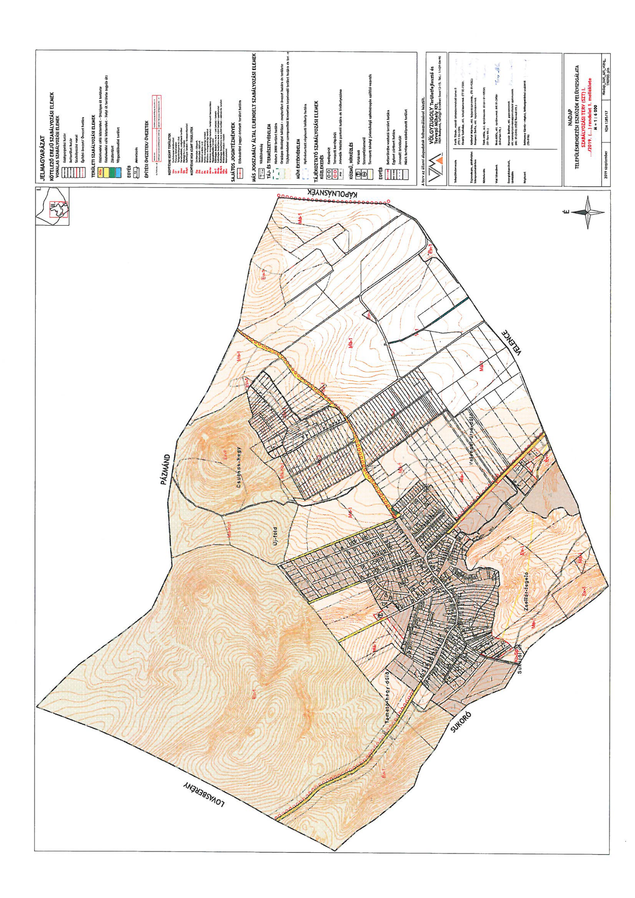

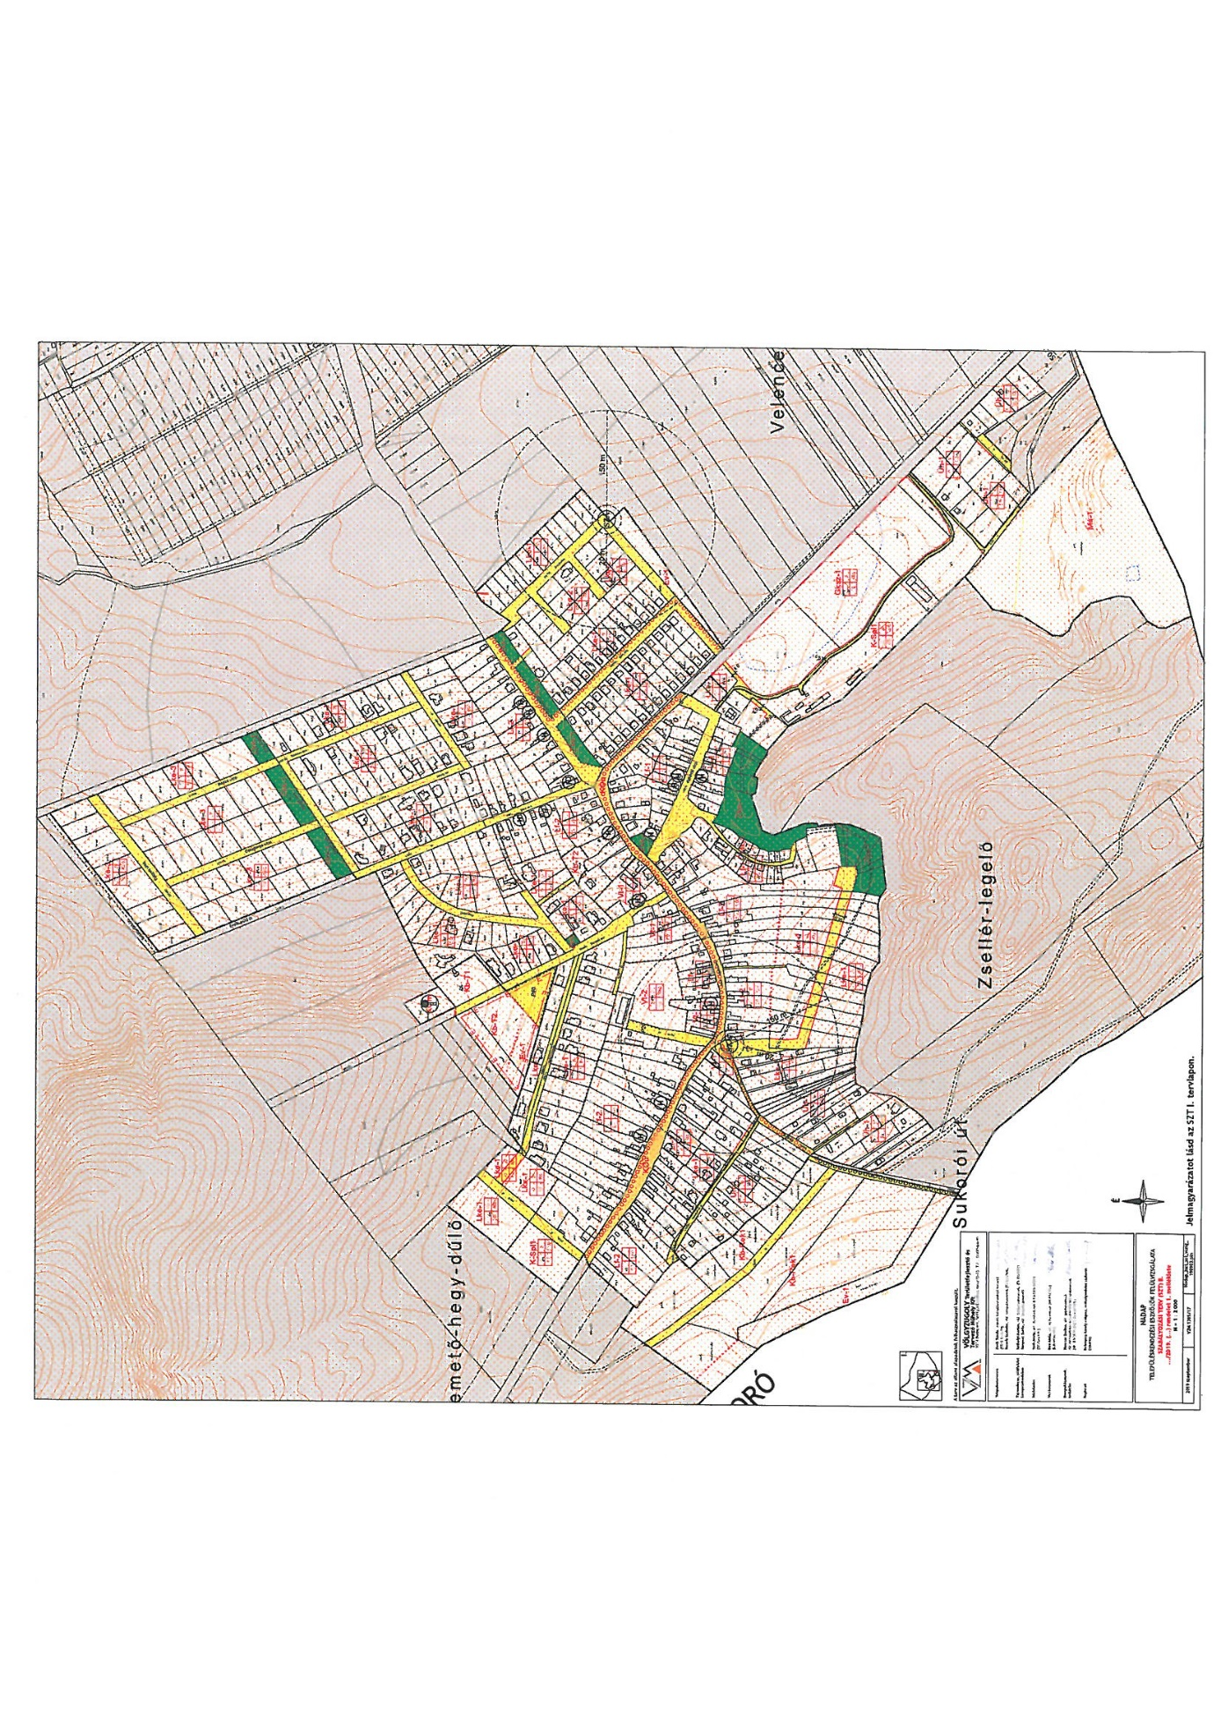

2. MELLÉKLET A 8/2019. (IX. .)ÖNKORMÁNYZATI RENDELETHEZ
Építési övezetek telekalakítási és beépítési előírásai

Kertvárosias lakóterület
Építési övezet jele | Beépítési mód | Kialakítható telek megengedett legkisebb területe  (m²) | Kialakítható telek megengedett  legkisebb telekszélessége (m) | Beépítettség megengedett legnagyobb mértéke (%) | Terepszint alatti beépítettség megengedett legnagyobb mértéke (%) | Épületmagasság megengedett legnagyobb mértéke (m) | Zöldfelület legkisebb mértéke (%)
Lke-1 | O | 800 | 14 | 20 | 30 | 5,0 | 45
Lke-2 | SZ | 700 | 20 | 20 | 30 | 5,0 | 45
Lke-3 | SZ | 1600 | 20 | 15 | 25 | 5,0 | 50

O oldalhatáron álló
SZ szabadon álló
Falusias lakóterület
Építési övezet jele | Beépítési mód | Kialakítható telek megengedettlegkisebb területe  (m²) | Kialakítható telek megengedett legkisebb telekszélessége (m) | Beépítettség megengedett legnagyobb mértéke (%) | Terepszint alatti beépítettség megengedett legnagyobb mértéke (%) | Épületmagasság megengedett legnagyobb mértéke (m) | Zöldfelület legkisebb mértéke (%)
Lf-1 | O | 600 | 14 | 25 | 35 | 5,0 | 45
Lf-2 | O | 1200 | 14 | 15 | 25 | 5,0 | 55

O oldalhatáron álló
Településközpont terület
Építési övezet jele | Beépítési mód | Kialakítható telek megengedett legkisebb területe  (m²) | Kialakítható telek megengedett legkisebb telekszélessége (m) | Beépítettség megengedett legnagyobb mértéke (%) | Terepszint alatti beépítettség megengedett legnagyobb mértéke (%) | Épületmagasság megengedett legnagyobb mértéke (m) | Zöldfelület legkisebb mértéke (%)
Vt-1 | O | 800 | 12 | 40 | 50 | 5,0 | 30
Vt-2 | O | 3000 | 20 | 50 | 50 | 5,0 | 20

O oldalhatáron álló
Kereskedelmi, szolgáltató terület
Építési övezet  jele | Beépítési mód | Kialakítható telek megengedett legkisebb területe  (m²) | Kialakítható telek megengedett  legkisebb telekszélessége (m) | Beépítettség megengedett legnagyobb mértéke (%) | Terepszint alatti beépítettség megengedett legnagyobb mértéke (%) | Épületmagasság megengedett legnagyobb mértéke (m) | Zöldfelület legkisebb mértéke (%)
Gksz-1 | SZ | 4000 | - | 30 | 40 | 6,0 | 35

SZ szabadon álló

Hétvégi házas terület
Építési övezet  jele | Beépítési mód | Kialakítható telek megengedett legkisebb területe  (m²) | Kialakítható telek megengedett  legkisebb telekszélessége (m) | Beépítettség megengedett legnagyobb mértéke (%) | Terepszint alatti beépítettség megengedett legnagyobb mértéke (%) | Épületmagasság megengedett legnagyobb mértéke (m) | Zöldfelület legkisebb mértéke (%)
Üh-1 | O | 1000 | - | 15 | 25 | 5,0 | 65

O oldalhatáron álló
Különleges terület – Lovassport terület
Építési övezet jele | Beépítési mód | Kialakítható telek megengedett  legkisebb területe  (m²) | Kialakítható telek megengedett  legkisebb telekszélessége (m) | Beépítettség megengedett legnagyobb mértéke (%) | Terepszint alatti beépítettség megengedett legnagyobb mértéke (%) | Épületmagasság megengedett legnagyobb mértéke (m) | Zöldfelület legkisebb mértéke (%)
K-Spl1 | SZ | 5000 | - | 20 | 30 | 6,0 | 60

SZ szabadon álló

3. MELLÉKLET A .../2019.(IX: .)ÖNKORMÁNYZATI RENDELETHEZ
Elővásárlási joggal érintett területek

Ssz | Helyrajzi szám | Fekvés | Településrendezési cél
1. | 052/6, 052/7 | Templom köz | Temetőbővítés, közlekedési terület - parkoló kialakítása, védelmi erdő kialakítása

